DELTA-MAUERWERKSECKE INNEN (25 Stück = 1 Karton) (25 Karton = 1 Palett)

Dörken

Eigenschaften

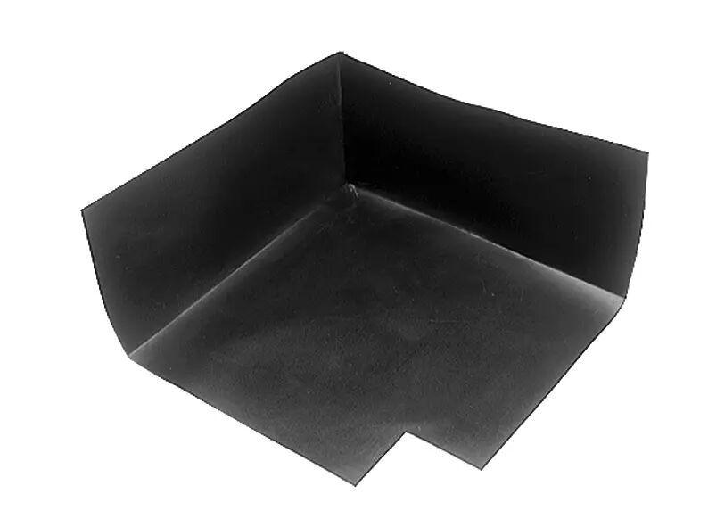

GTIN:

4004552026583

HAN:

02202658

Produkt

Innenecken

Werkstoff

Thermoplastisches Polyolefin (TPO/FPO)

Bahnentyp

Dichtungsbahnen